Recomendaciones de Gana Energía para ahorrar en la factura energética en verano,
Cómo reducir el gasto energético
estas vacaciones

- Durante los meses de verano, la factura de la luz puede sufrir un importante aumento

- Acabar con el consumo fantasma, revisar la potencia contratada en la segunda vivienda, una buena ventilación o la configuración eficiente de los aparatos eléctricos ayudará a moderar el consumo de la electricidad sin necesidad de cambiar los hábitos en exceso ni hacer grandes inversiones

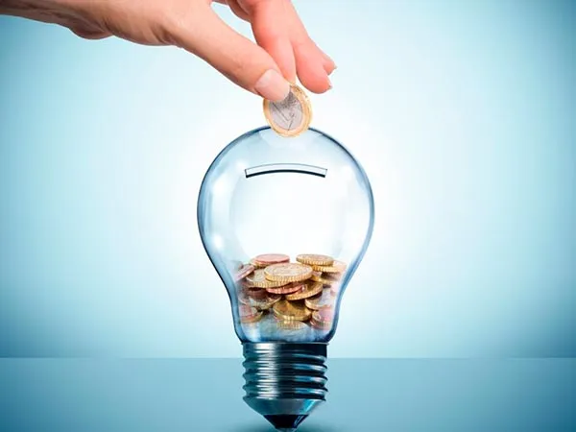
Madrid, 12 de julio de 2024. Con la llegada del verano y el aumento de las temperaturas, la factura de la luz puede sufrir un importante incremento.
Son muchos los ciudadanos que, por ejemplo, se desplazan a su segunda vivienda para disfrutar de las vacaciones, lo que supone pagar una factura de luz adicional, por lo que es importante conocer cómo controlar el gasto energético.
Desde Gana Energía, la compañía de luz sin líos, ofrecen algunos consejos para que los usuarios puedan ahorrar durante el verano en el recibo de la luz.
Acabar con el “consumo fantasma”
Antes de salir de vacaciones, es importante vigilar que todos los electrodomésticos de la residencia habitual estén en stand by y no dejar conectados la televisión, los cargadores del móvil, el router o los ordenadores. El consumo fantasma puede suponer en torno al 12% de la energía del hogar.
Cabe recordar que, cuando se apaga un aparato pero sigue conectado a la corriente eléctrica, consume mucho menos, pero sigue consumiendo. De hecho, si se va pasar fuera una larga temporada conviene bajar el diferencial de todos los electrodomésticos (incluida la nevera, la reina del consumo del hogar) que no tengan que tener un funcionamiento continuo.
¿Aire acondicionado? Mejor recurrir a otros dispositivos eléctricos para combatir el calor
El aire acondicionado es uno de los electrodomésticos que más eleva la factura eléctrica durante el verano. Por ello, se recomienda priorizar el uso de ventiladores de techo o pie que, si se usan de manera adecuada, pueden generar corrientes de aire y refrescar la casa y reducir el gasto de electricidad.
Ventilación del hogar
Para reducir el gasto energético en nuestra residencia de vacaciones, Gana Energía recuerda que es conveniente aprovechar las primeras horas de la mañana o la noche para abrir ventanas, ventilar y refrescar el espacio.
Además, es recomendable realizar un aislamiento de las entradas de luz, como puertas o ventanas, y de superficies como el suelo. De esta forma, se consigue mantener más fresco el interior de la vivienda. Bajar las persianas, cubrir las ventanas con cortinas o instalar toldos también ayudará a que el sol no incida tanto en el interior de la casa, bajando unos grados la temperatura de la estancia durante las horas de más calor.
Siguiendo estos consejos, no será tan necesario utilizar una fuente artificial de aire frío, como el aire acondicionado, y se podrá ahorrar energía.
Consumo responsable y eficiente del aire acondicionado
En caso de usar el aire acondicionado, se pueden aplicar unos consejos para un uso responsable del mismo:

- Evitar que al aparato le dé el sol directo, ya que así no requerirá de tanto esfuerzo para alcanzar la temperatura deseada.

- Poner el aire con una temperatura entre los 24°C y los 26°C y con el modo ECO.

- Programar el horario del dispositivo. Es recomendable encender el aire antes de dormirnos y configurarlo para que se apague unas horas después.

- Conectar el aire acondicionado en las horas Valle y LLano, si se tiene contratada una tarifa de discriminación horaria. En realidad, el 70% del consumo de energía ya se concentra en las horas más baratas sin necesidad de modificar en exceso los hábitos.

- Limpiar los filtros y evitar polvo y suciedad que pueda atascar los conductos ya que hará que la calidad del aire sea muy buena y el aire acondicionado tenga un funcionamiento mucho más fluido, haciendo que el coste de la factura sea menor.
Ajustar la potencia eléctrica contratada
Muchas personas desconocen que una de las maneras de optimizar la factura de la luz es ajustar la potencia eléctrica contratada. Es habitual que se tenga más de la necesaria y por cada tramo que se baje, el ahorro puede suponer entre 50 y 60 euros al año
La forma más sencilla para saber si se tiene contratada la potencia adecuada es conectar todos los electrodomésticos a la vez y comprobar si saltan o no los plomos. Si aún teniendo todo conectado no saltan, es porque se tiene más potencia eléctrica contratada de la que realmente se necesita.
Gana Energía recuerda que otro elemento clave que debe revisarse son las facturas para detectar posibles costes extra como servicios de mantenimiento y cláusulas de modificación de precios al renovar el contrato. Ambos elementos suelen encarecer el recibo anual y son fáciles de evitar eligiendo una compañía que no incluya este tipo de condiciones.
Sobre Gana Energía

Gana Energía es una comercializadora de luz y gas natural que opera en España peninsular y Baleares. Fue fundada en 2015 con el objetivo de presentar una alternativa en el sector energético, ofreciendo precios ajustados y poniendo el foco en el ahorro y la tranquilidad del cliente.

Su apuesta por “el ahorro sin líos” se materializa a través de una oferta de tarifas de luz y gas simplificadas que eliminan costes extra de las facturas y renovaciones de precio. Una sencillez que se traslada también en sus gestiones y servicio de Atención al Cliente: desde su app o a través del teléfono, donde el cliente siempre encuentra un asesor energético dispuesto a ayudarle.

Para más información
Actitud de Comunicación
Irati Miguel: irati.miguel@actitud.es
Teléfono: 913 02 28 60

www.ganaenergia.com

